Обзор рынка коммерческой недвижимости г. Сочи
по состоянию на 2 квартал 2011 г.

Рынок недвижимости коммерческого назначения в его современном понимании сформировался в Сочи сравнительно недавно. По данным специалистов ЗАО «Бизнес-Фактор» наиболее высоким спросом по-прежнему пользуются офисы небольшой площади до 25 м² и торговые помещения соответствующей площади, а складские комплексы высокого класса практически отсутствуют на рынке. По данным агентств недвижимости города Сочи, партнеров ЗАО «Бизнес-Фактор» по развитию в городе Сочи лидирует гостиничный сектор коммерческой недвижимости, поскольку исторически сложилось, что Сочи является курортной «столице» России. К важным факторам развитой инфраструктуры курортного города, как в прочем и делового центра, относятся: удаленность от остановок общественного транспорта, расположение автостоянок в непосредственной близости или на территории, близость расположения торговых мест, расположения в непосредственной близости от центра города, прибрежной зоны и основных улиц города.
По данным специалистов ЗАО «Бизнес-Фактор» объекты, расположенные в первом ряду от улицы, имеющие выход на проезжую часть, котируются существенно выше коммерческих объектов, без доступа к проезжим частям. Разница в стоимости объектов коммерческого назначения обусловлена разницей в проходимости людского потока. Внешний вид зданий коммерческого назначения должен быть не только презентабельным, но и вписывающимся в окружающую городскую застройку.
Центральный вход чаще всего обращен или на проезжую часть, реже на (тротуар), еще реже во двор. В случае существенной застройки ближайшего окружения коммерсантами используются приметные указатели для пешеходов. Таким образом, исходя из выше перечисленных факторов, складывается стоимость недвижимости коммерческого назначения в городе Сочи.
Кроме тог, если вы собираетесь приобрести офисное помещение в Сочи, стоимость его будет изменяться в зависимости от качества работ по отделке и расположения помещений относительно центра города. Прибыль, которую вам может принести помещения торгового назначения в Сочи по данным специалистов ЗАО «Бизнес-Фактор» определяется качественным исследованием близлежащих конкурирующих объектов торговли, планируемой ценовой политикой и расположением относительно жилых кварталов. Если же говорить о недвижимости производственно-складского назначения, приобретения такой недвижимости в городе Сочи сопровождается соблюдением следующих критериев: особенности площади и типа зданий, основных конструктивных элементов, качества подъездных путей.
Коммерческая недвижимость города Сочи, представленная торговыми центрами, также пользуется повышенным спросом. На рынок коммерческой недвижимости города Сочи оказывает определяющее влияние фактор сезонности. В курортный период цены предложений на рынке коммерческой недвижимости города Сочи существенно выше. Кроме того довольно сложно найти свободные площади. Соответственно, после окончания курортного сезона в зимний период появляется достаточно свободных коммерческих площадей и снижается 15-25% стоимость квадратного метра.
Гостиничный сегмент коммерческой недвижимости в Сочи представлен в основном частными мини-гостиницами, возведенными на земельных участках, предназначенных для индивидуального жилищного строительства. На рынке Сочи имеется порядка тридцати гостиниц построенных еще в советский период. Значительная часть гостиничного комплекса Сочи морально устарела и не отвечает современным требованиям к отелям высоких категорий. Сейчас в сегменте гостиниц категориям 4 и 5 звезд – соответствует немногим более десяти объектов. С учетом количества туристов, ежегодно посещающих курорт, на 1000 туристов приходится примерно 0,5 гостиничного номера. При сравнении с другими курортными городами Европы Сочи существенно отстает по данному показателю. В 2010 – начале 2011 г. сезонный спрос гостиничных номеров значительно превышает их предложение.
Сегмент рынка офисной недвижимости, в Сочи был практически неразвит до недавнего времени. Компании, работающие в городе, вынужденно арендовали неприспособленные под офисы помещения, расположенные часто в жилом секторе, а также офисы класса C и ниже. Это, как правило, помещения в старых административных зданиях или встроенно-пристроенные помещения в жилых домах, после реконструкции.
Первый бизнес центр «Панорама» с качественными объектами офисного назначения появился в Сочи еще в 2003 году Данный бизнес центр имеет класс В, и площадь около 2 тыс. кв. м. Следующими в 2006 году открылись бизнес центры «Олимпийский» и «Сокол». В 2008 году был введён в эксплуатацию «Gorky-центр» (около 3 тыс. кв. м) и здание с офисами (около 6-ти тысяч кв. м) на улице Кубанской. Все отмеченные выше бизнес центры являлись офисами класса В.
Офисные площади класса А появились в Сочи лишь в 2009 году. Они представлены торгово-офисными центрами площадью более 2000 кв. метров каждых «Александрия» и «5 колец».
По результатам анализа рынка коммерческой недвижимости, общий объем рынка офисных площадей в Сочи составляет сегодня по данным специалистов ЗАО «Бизнес – Фактор» чуть более 23 тыс. кв. метров. Доля рынка офисов класса А составляет 8% всех площадей, на офисы В-класса приходится — 34% офисных площадей города Сочи. Доминируют на рынке по-прежнему офисные помещения категории С Их доля составляет — около 58% рынка офисной недвижимости.
В 2010 году в Сочи строятся еще два бизнес центра с офисами класса А и класса В. Их общая площадь 46 тыс. и 9,9 тыс. кв. м. Завершение строительства планируется к 2012 году. Тогда, по мнению специалистов ЗАО «Бизнес-Фактор» объем качественных офисов в Сочи приблизится к отметке в 80 тысяч кв. м. Он увеличится сразу в три раза а на рынке значительно увеличится количество офисных площадей класса А, их доля в структуре рынка возрастёт до - до 45%.
Офисные здания строятся с целью получения прибыли при последующей реализации, которая порой может достигать 100%.
По данным экспертов ЗАО «Бизнес – Фактор» наибольшим спросом у коммерческих компаний города Сочи пользуются небольшие офисные помещения площадью до 35 кв. м. Минимальная площадь офисов предлагаемых к аренде иди продаже, в большинстве качественных объектов, составляет 50-80 кв. м.
В связи с подготовкой к зимней Олимпиаде-2014, в городе Сочи наблюдался высокий уровень активности коммерческих структур. Все большее число компаний проявляло интерес к офисным объектам недвижимости. Рынок реагировал на спрос повышением арендных ставок. Максимальные цены при аренде офисной недвижимости были зафиксированы в сентябре 2010 года. Тогда аренда офиса класса В обходилась арендатору в 2150 руб. за кв. м. К январю 2011 года платежеспособность арендаторов снизилась, под влиянием кризисных явлений. Поэтому, собственникам офисных помещений пришлось пойти на значительное снижение цен, чтобы удержать арендаторов. Наименьшее снижение произошло в сегменте офисов класса А.
В данном сегменте рынка недвижимости арендные ставки уменьшилась в среднем на 7%. Незначительное снижение арендных ставок связано с наличием в объектах этого класса стабильного количества арендаторов и корпоративных клиентов. Примером крупных корпоративных клиентов является ОАО «РЖД» или подразделение олимпийского Оргкомитета, чьи представительства арендуют чуть менее половины (40%) помещений бизнес центра «Александрия». Данные организации арендовали помещения с учётом предстоящих олимпийских игр «на перспективу». В бизнес центре «Александрия» эти структуры стали организациями, формирующими его имидж и поддерживающими высокий уровень арендных ставок.
Владельцы офисов класса В вынуждены были снизить арендные ставки с сентября 2011 года на 37%. В среднем сегодня в Сочи офисы класса А сдаются по цене 2 650 руб. за кв. м, а офисные помещения класса В сдаются по цене — 1 355 руб. за кв. м.
Размер скидок по арендной плате иногда достигает 35% от первоначальной арендной ставки.
Большие отдельно стоящие здания сдаются довольно редко, потому как, найти арендатора готового арендовать большую площадь достаточно сложно.
Спрос на рынке производственно-складских помещений города Сочи уже более 15 лет превышает предложение. Поэтому на рынке в Сочи довольно сложно найти свободные помещения производственно-складского назначения. Развитие рынка производственно складской недвижимости затруднено вследствие запредельно высокой стоимости земельных участков и неразвитости дорожной инфраструктуры Сочи. Предполагается, что в будущем строительство новых комплексов производственной складской направленности и производственных баз, будет осуществляться за чертой города.
Рынок аренды производственно-складской недвижимости не развит и на дату проведения исследования отсутствуют достоверные данные о сдачи в аренду производственно-складской помещений.
В соответствии с имеющейся информацией по данным специалистов ЗАО «Бизнес-Фактор» пришли к выводу, что рынок купли-продажи коммерческой недвижимости (кроме производственно-складской) в г. Сочи достаточно хорошо развит.
Сводные результаты анализа рынка коммерческой недвижимости города Сочи представлены в следующих материалах.
Таблица 1.
Среднее значение цен предложений коммерческой недвижимости в новостройках по г. Сочи
Значение | Цена предложения, руб./кв.м.
Среднее | 116 903
Минимальное | 7 492
Максимальное | 573 266
Мода | 50 000
Медиана | 89 175
Источник: данные ЗАО «Бизнес-Фактор»
Таблиц 2.
Средние цены на коммерческую недвижимость в г. Сочи
Характеристики | За март 2011 г. |  |  |  | За последние 3 месяца |  |  |  | Окупаемость, лет
Характеристики | Продажа |  | Аренда |  | Продажа |  | Аренда |  | Окупаемость, лет
Характеристики | Кол-во | Цена, руб./ кв.м. | Кол-во | Цена, руб./ кв.м. | Кол-во | Цена, руб./ кв.м. | Кол-во | Цена, руб./ кв.м. | Окупаемость, лет
офисное | 46 | 101 984 | 25 | 1 023 | 125 | 97 786 | 65 | 995 | 8,2
складское | 2 | 42 650 | 6 | 331 | 13 | 37 129 | 14 | 352 | 8,8
производственное | 2 | 84 226 | 0 | - | 11 | 59 912 | 2 | 120 | 41,8
торговое | 28 | 127 939 | 9 | 1 177 | 73 | 112 241 | 22 | 1 371 | 6,8
специальное | 46 | 82 390 | 3 | 1 377 | 108 | 89 824 | 8 | 1 205 | 6,2
универсальное | 32 | 116 387 | 17 | 1 036 | 119 | 100 685 | 52 | 1 030 | 8,1
нет данных | 22 | 88 326 | 15 | 833 | 70 | 110 990 | 38 | 906 | 10,2
СРЕДНЕЕ | 178 | 101 038 | 75 | 965 | 519 | 98 286 | 201 | 983 | 8,3
Источник: данные Центра недвижимости «Ruterra»

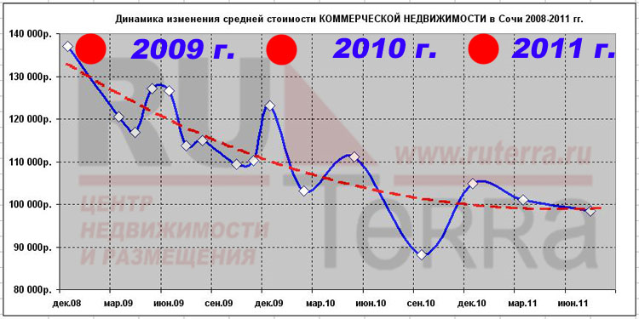
Диаграмма 1. Динамика изменения средней стоимости коммерческой недвижимости (руб./кв.м.)

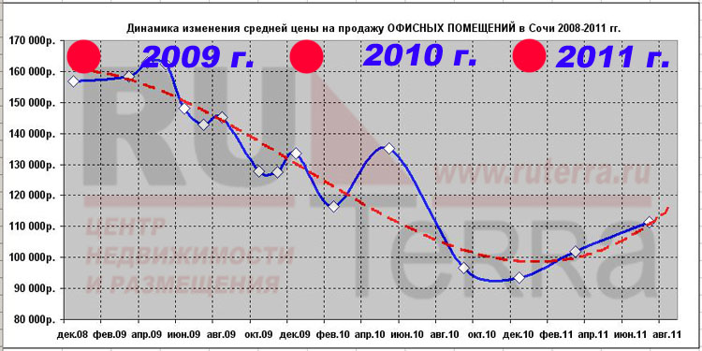
Диаграмма 2. Динамика изменения средней стоимости офисной недвижимости (руб./кв.м.)

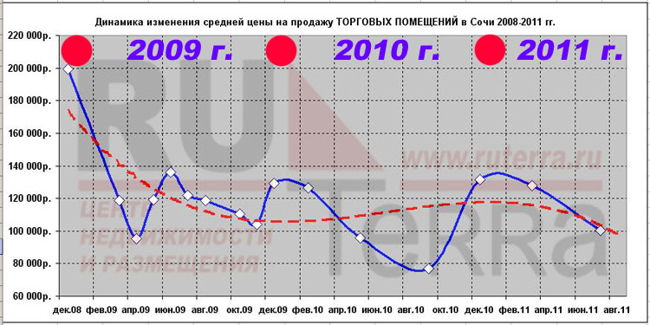
Диаграмма 3. Динамика изменения средней стоимости торговой недвижимости (руб./кв.м.)
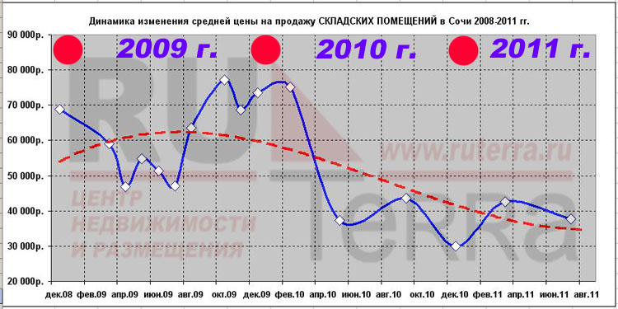
Диаграмма 4. Динамика изменения средней стоимости складской недвижимости (руб./кв.м.)

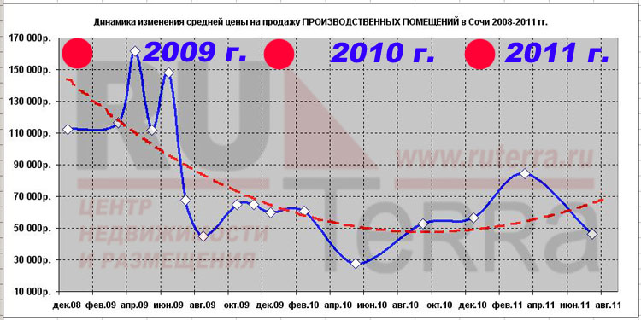
Диаграмма 5. Динамика изменения средней стоимости производственных помещений (руб./кв.м.)

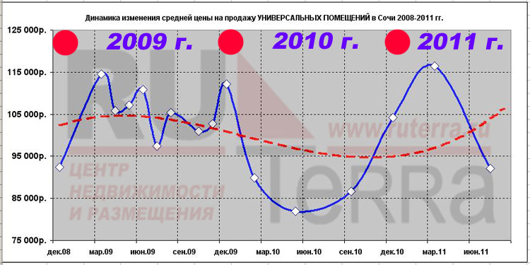
Диаграмма 6. Динамика изменения средней стоимости универсальных помещений (руб./кв.м.)
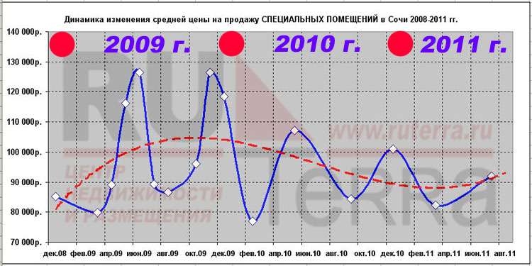
Диаграмма 7. Динамика изменения средней стоимости специальных помещений (руб./кв.м.)

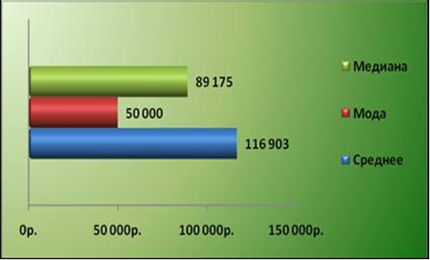
Диаграмма 8. Среднее значение цен предложений коммерческой недвижимости в городе Сочи (руб./кв.м.)
Таблица 3.
Значение цен предложений коммерческой недвижимости в зависимости от назначения
Назначение | Среднее значение цены предложения за 1 кв.м. коммерческих помещений с учетом земельного участка, руб. | Минимальное значение цены предложения за 1 кв.м. коммерческих помещений с учетом земельного участка, руб. | Максимальное значение цены предложения за 1 кв.м. коммерческих помещений с учетом земельного участка, руб. | Значение моды цены предложения за 1 кв.м. коммерческих помещений с учетом земельного участка, руб. | Значение медианы цены предложения за 1 кв.м. коммерческих помещений с учетом земельного участка, руб.
Гостиничная | 93 277 | 25 311 | 337 477 | 50 000 | 79 115
Свободного назначения (многоцелевая) | 129 380 | 22 498 | 379 662 | 169 868 | 106 305
Офисная | 115 973 | 25 080 | 303 730 | 150 000 | 90 751
Предприятия питания | 131 188 | 16 170 | 304 713 | - | 101 471
Производственно-складская | 97 329 | 7 492 | 438 721 | - | 39 934
Торговая | 142 346 | 33 747 | 573 266 | 250 000 | 109 409
Источник: данные ЗАО «Бизнес-Фактор»

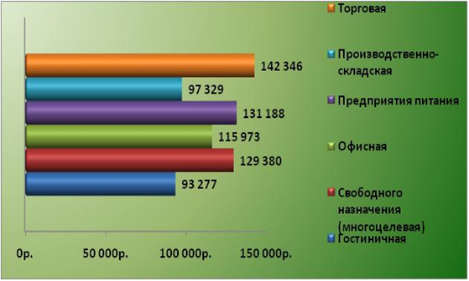
Диаграмма 9. Значение цен предложений коммерческой недвижимости в зависимости от назначения

В настоящее время в структуре предложения коммерческой недвижимости в Сочи наибольшую долю занимают предложения о продаже недвижимости гостиничного назначения.

Таблица 4.
Доля предложений коммерческой недвижимости в зависимости от назначения
Назначение | Доля в общем количестве
Гостиничная | 31%
Свободного назначения (многоцелевая) | 14%
Офисная | 17%
Предприятия питания | 4%
Производственно-складская | 8%
Торговая | 26%
Источник: данные ЗАО «Бизнес-Фактор»
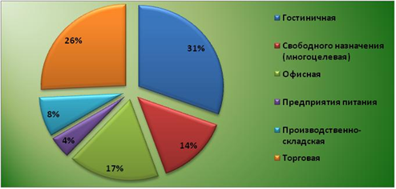
Диаграмма 10. Доля предложений коммерческой недвижимости в зависимости от района расположения
Таблица 5.
Доля предложений коммерческой недвижимости в зависимости
от района расположения
Назначение | Среднее значение цены предложения за 1 кв.м. коммерческих помещений с учетом земельного участка, руб. | Минимальное значение цены предложения за 1 кв.м. коммерческих помещений с учетом земельного участка, руб. | Максимальное значение цены предложения за 1 кв.м. коммерческих помещений с учетом земельного участка, руб. | Значение моды цены предложения за 1 кв.м. коммерческих помещений с учетом земельного участка, руб. | Значение медианы цены предложения за 1 кв.м. коммерческих помещений с учетом земельного участка, руб.
Центральный | 135 041 | 7 492 | 573 266 | 250 000 | 103 774
Хостинский | 120 601 | 50 622 | 372 623 | 150 000 | 90 396
Адлерский (с п.Красная Поляна) | 94 022 | 22 498 | 438 721 | - | 74 863
Лазаревский | 81 012 | 8 638 | 333 333 | 50 000 | 57 492
Источник: данные ЗАО «Бизнес-Фактор»
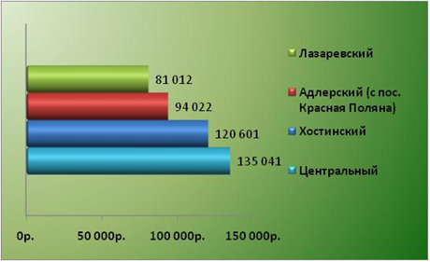
Диаграмма 11. Значение цен предложений коммерческой недвижимости в зависимости от района расположения

В настоящее время в структуре предложения коммерческой недвижимости в Сочи наибольшую долю занимают предложения о продаже коммерческой недвижимости в Центральном районе.
Таблица 6.
Доля предложений коммерческой недвижимости в зависимости от района расположения
Район | Доля в общем количестве
Центральный | 53%
Хостинский | 13%
Адлерский (с пос. Красная Поляна) | 18%
Лазаревский | 17%
Источник: данные ЗАО «Бизнес-Фактор»
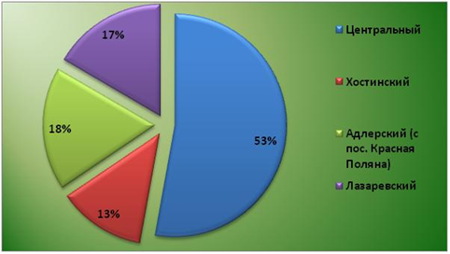
Диаграмма 12. Доля предложений коммерческой недвижимости в зависимости от района расположения
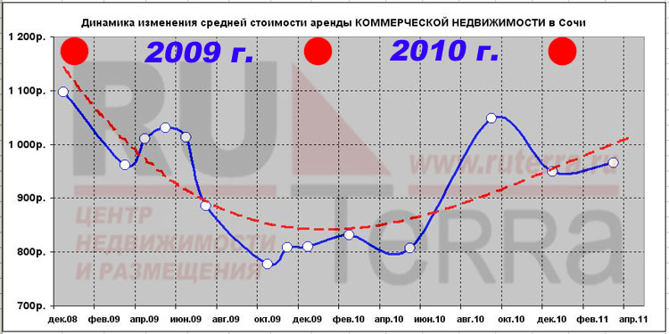
Диаграмма 13. Динамика изменения средней стоимости аренды коммерческой недвижимости (руб./кв.м./мес.)

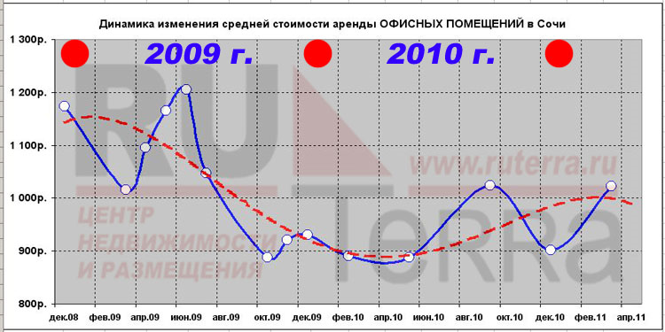

Диаграмма 14. Динамика изменения средней стоимости аренды офисной недвижимости (руб./кв.м./мес.)

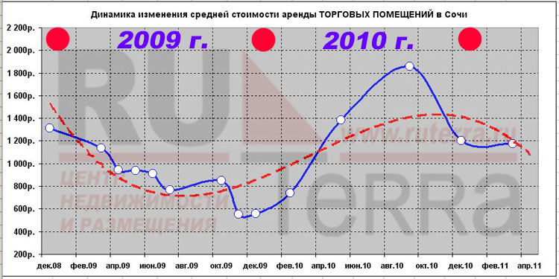
Диаграмма 15. Динамика изменения средней стоимости аренды торговой недвижимости (руб./кв.м./мес.)

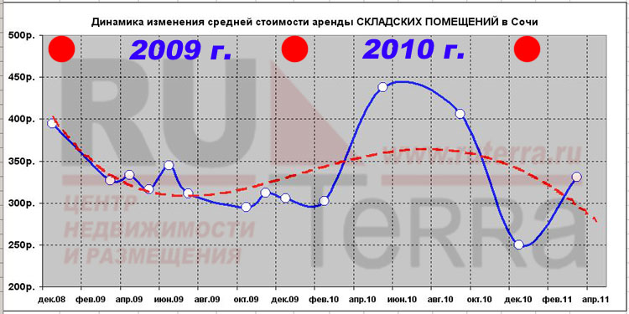
Диаграмма 16. Динамика изменения средней стоимости аренды складской недвижимости (руб./кв.м./мес.)

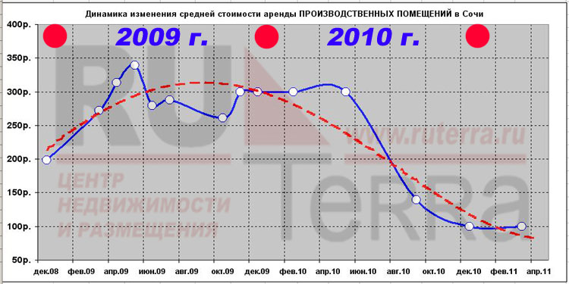
Диаграмма 17. Динамика изменения средней стоимости аренды производственной недвижимости (руб./кв.м./мес.)

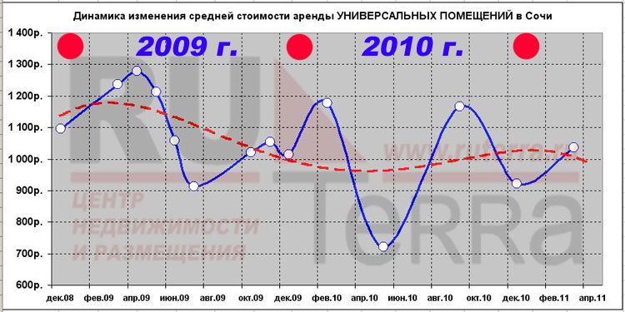
Диаграмма 18. Динамика изменения средней стоимости аренды универсальных помещений (руб./кв.м./мес.)
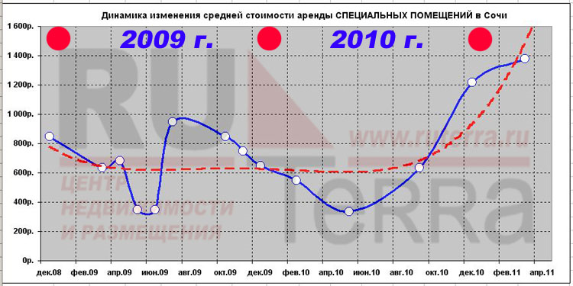

Диаграмма 19. Динамика изменения средней стоимости аренды специальных помещений (руб./кв.м./мес.)

Источник информации:
- данные специалистов оценочной компании ЗАО «Бизнес-Фактор» (http://www.biznes-faktor.ru/marketing/analiz-rynka-nedvizhimosti-g-sochi/analiz-tsen-na-kommercheskuju-nedvizhimost-v-gorode-sochi-vo-2-kvartale-2011-goda/);
- данные Центра недвижимости «Ruterra» (http://www.ruterra.ru/dir/7)

